Как нарисовать самолет.
Инструкция
Сначала на листе бумаги необходимо нарисовать фигуру, по форме напоминающую лепесток цветка.
2
Посередине нарисованной фигуры нужно изобразить прямую горизонтальную линию. Она будет служить местом соединения крыльев самолета с его корпусом.
3
Теперь от горизонтальной линии следует нарисовать крыло самолета, выходящее на передний план. Пару его углов, не прикасающихся к самому корпусу, нужно закруглить.
4
От горизонтальной линии (места стыковки корпуса самолета и выходящего на передний план крыла) следует нарисовать второе крыло самолета.
5

На зауженном конце первоначально нарисованной фигуры (лепестка) нужно нарисовать вертикально расположенную деталь, входящую в конструкцию хвоста самолета.
6
Далее следует нарисовать кабину пилота, состоящую из двух отсеков.
7
На хвосте самолета необходимо дорисовать пару прямоугольных деталей. Одна из которых будет выходить на рисунке на передний план, а от другой виднеться будет лишь ее часть.
8
Теперь самолету нужно дорисовать прямоугольный нос.
9
Посредине носа самолета следует нарисовать небольшой полукруг (основание пропеллера).
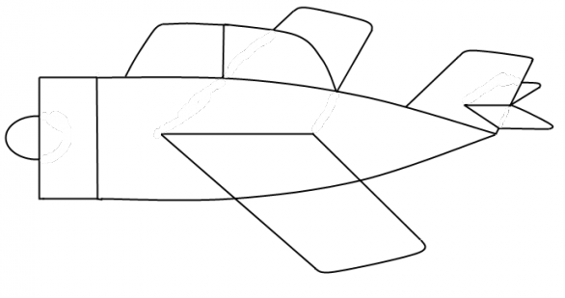
10
Далее от этого полукруга необходимо изобразить пропеллер самолета, состоящий из двух длинных вертикальных каплеобразных фигур. Лишние карандашные линии нужно удалить с помощью ластика.

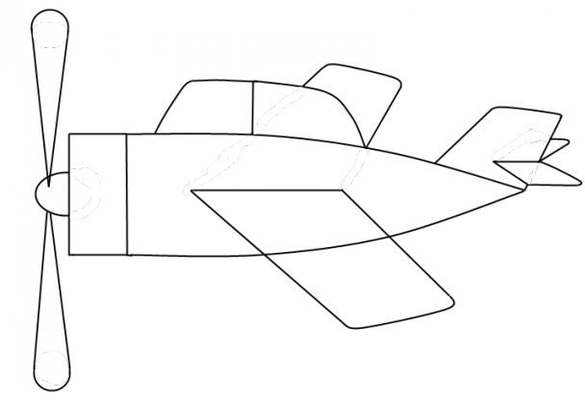
11
Раскрасить нарисованный самолет можно в любой цвет. А также можно добавить на его корпус, крылья и хвост различные надписи или логотипы.

